27 Spooky Pumpkins

27 Spooky Pumpkins este un joc video cu 3 role, în care apar simbolul Mystery și opțiunea Respin.
Jocul are 27 linii fixe de plată.
Câștigurile pe linia de plată se plătesc de la stânga la dreapta.
Doar cel mai mare câștig este plătit pe o linie de plată activă.
Câștigurile pe linia de plată sunt adăugate.
Combinațiile câștigătoare și plățile sunt făcute conform Tabelului de plată.
Câștigul maxim posibil într-o rundă de joc este [per operator].
Funcționarea defectuoasă anulează toate plățile și jocurile.

Limite De Joc
Pariuri permise: per operator
Câștig maxim: per operator
Plățile (media teoretică de returnare la jucător): per operator

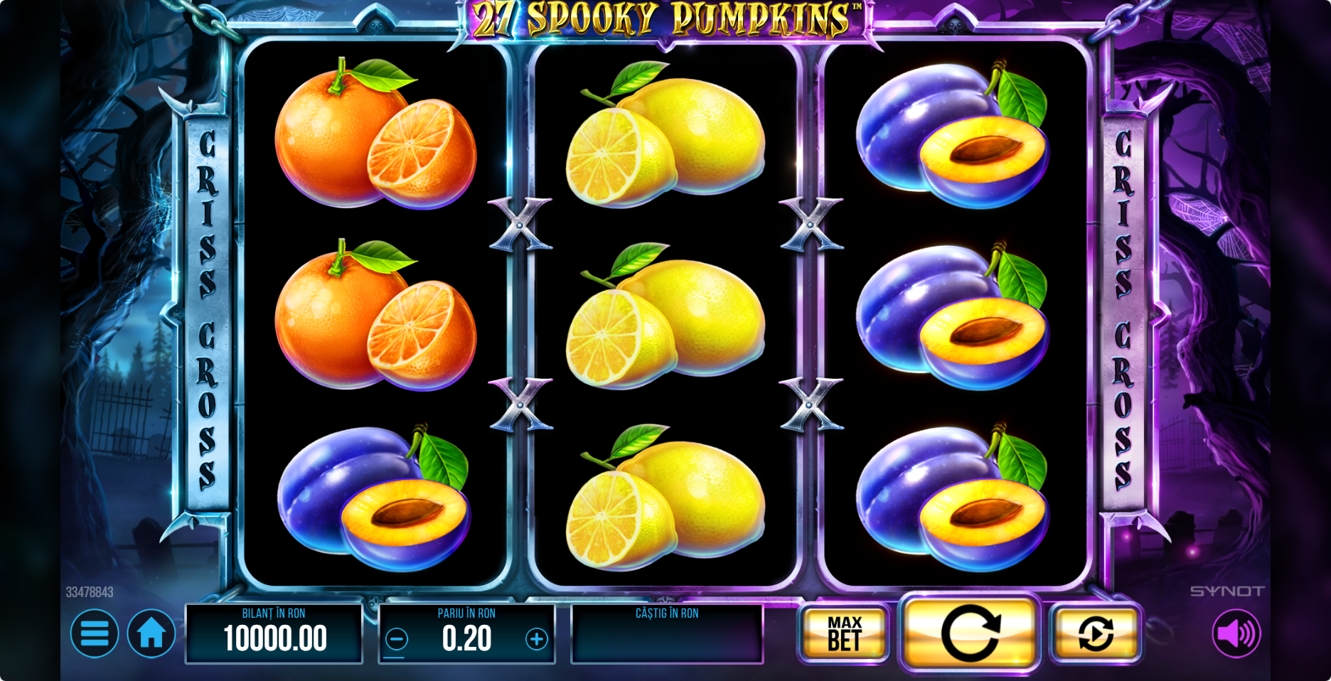
Panoul pentru Interfața Jucătorului (User Interface-UI) este localizat în partea de jos
a ecranului.

Linii De Plată
Jocul are 27 linii fixe de plată.

1 | 2 | 3 | 4 | 5
6 | 7 | 8 | 9 | 10
11 | 12 | 13 | 14 | 15
16 | 17 | 18 | 19 | 20
21 | 22 | 23 | 24 | 25
26 | 27

Simbolul Mystery
 | 3 simboluri Mystery de pe o linie de plată plătește o valoare aleatorie intre 2x și 100x din pariul total.

Respin
Un respin este acordat atunci când o combinație de 2 simboluri Dovleac, de orice tip, apare pe 2 dintre role.
Rola a treia, cea pe care nu apare un simbol Dovleac este învârtită din nou, oferind jucătorului încă o șansă de câștig.
Un respin este jucat cu aceeași opțiune de pariu, setat în runda care a premiat cu un respin.

Gamble
Poți paria orice câștig care nu depășește suma de [per operator].
Opțiunea Gamble este bazată pe cărți de joc și este necesară ghicirea culorii următoarei cărți arătate.
Ghicirea corectă dublează câștigul; ghicirea greșită cauzează pierderea câștigului.
Câștigul poate fi jucat cu opțiunea Gamble până la ghicirea greșită sau când o limită este atinsă.
Colectarea câștigului încheie opțiunea Gamble.
Puteți folosi opțiunea ÎNJUMĂTĂȚIRE pentru a credita jumătate din câștigul dumneavoastră către bilanț și joacă restul cu opțiunea Gamble.
Cărțile arătate nu afectează rezultatul rundei Gamble. Poți paria de [per operator] ori în timpul unei opțiuni de joc.
Joker-ul substituie orice culoare.

TABEL DE PLATĂ
Grafică | Descriere | x pariu  total (3x)
 | Dovleac roz | 100x
 | Dovleac albastru | 100x
+ | Combinație de dovleci | 50x
 | Cazan  (Simbolul Mystery) | 2x - 100x
 | Pepene galben | 10x
 | Struguri | 5x
 | Prune | 4x
 | Oranj | 3x
 | Lamaie | 2x
 | Cireşe | 1x

Butoane

 | MENIU butonul deschide meniul jocului.
 | ISTORIC JOC butonul deschide pagina de istoric a jocului.
 | SETĂRI butonul deschide căsuța de dialog pentru Setări.
 | QUICK SPIN comută la oprirea rapidă automantă a rolelor, pentru Pornit sau Oprit.
 | AJUTOR butonul deschide pagina de ajutor.
 | TABEL DE PLATĂ butonul deschide Tabelul de plată.
 | Butonul HOME închide jocul și adăugă la bilanțul de câștig orice câștig necolectat, dacă este posibilă colectarea acestuia.
 | BILANȚ câmpul afișează bilanțul curent.
 | PARIU butonul afișează pariul current și poate fi folosit pentru ajustarea acestuia.
 | CÂȘTIG câmpul afișează plățile castigate pentru runda de joc curentă.
 | PARIU MAXIM butonul ajustează pariul la setarea sa maximă, în funcție și de bilanț.
 | GAMBLE butonul declanșează opțiunea Gamble. Disponibilă în cazul unui câștig dacă nu a fost atinsă nicio limită.
 | SPIN butonul declanșează jocul la setarea de pariu curentă.
 | STOP butonul oprește rapid rolele. Este disponibil când rolele se învârtesc.
 | BARA DE SPAȚIU este folosit ca buton pentru SPIN sau STOP.
 | AUTOPLAY butonul deschide setările pentru Autoplay.
 | AUTOPLAY STOP butonul oprește Autoplay.
 | COLECTEAZĂ butonul creditează câștigul către bilanț. Disponibil după fiecare câștig, dacă Autoplay este pornit și în timpul unui joc Gamble.
 | SUNET butonul comută volumul sunetului.
Orice buton și/sau domeniu menționat mai sus poate fi sau nu disponibil jucătorului, în funcție de setările operatorului.

INFORMAȚII ADIȚIONALE
Media teoretică de returnare la jucător este de 85.10%, 86.55%, 87.90%, 88.90%, 89.90%, 90.90%, 91.90%, 92.90%, 93.90%, 94.90%, 95.90%, 96.90%, 97.90%.
Funcţionarea defectuoasă anulează toate plăţile şi jocurile.

